
УПРАВЛЕНИЕ ОБРАЗОВАНИЯ И МОЛОДЁЖНОЙ ПОЛИТИКИ
АДМИНИСТРАЦИИ ГЕОРГИЕВСКОГО ГОРОДСКОГО ОКРУГА



ПРОГРАММА

муниципального этапа

всероссийской олимпиады школьников
2022/23 учебного года

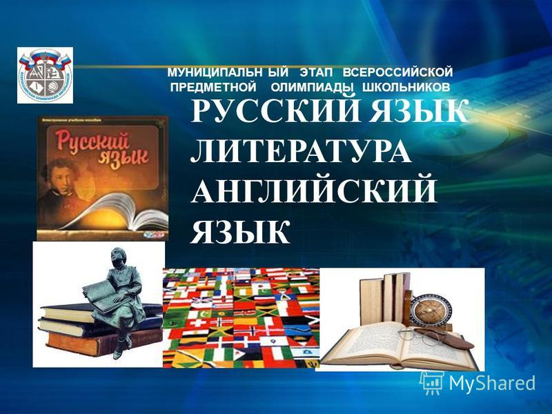


Георгиевский городской округ, 2022 г.

УПРАВЛЕНИЕ ОБРАЗОВАНИЯ И МОЛОДЁЖНОЙ ПОЛИТИКИ
АДМИНИСТРАЦИИ ГЕОРГИЕВСКОГО ГОРОДСКОГО ОКРУГА

ПРОГРАММА
проведения муниципального этапа всероссийской олимпиады школьников
29 нОЯБРЯ 2022 года –
десятый день Олимпиады (ЭКОЛОГИЯ)
Место проведения: МБОУ СОШ № 5 им. О.В. Гудкова г. Георгиевска
Ответственная за проведение олимпиады –Серякова Ирина Валентиновна, методист МКУ «Ресурсный центр» тел. 3-20-48
e-mail: seryakova2014@mail.ru
Организационные мероприятия
8:30- 8.55 | Совещание с организаторами | Каб.1 (1 этаж)
9.00-9.30 | Регистрация участников | Холл школы
10.00 | Начало олимпиады

Выполнение олимпиадных заданий
10.00.-11.20 | Экология (164 человека) | Аудитория  № № 1,2,3,4,5,6,7,8,9,10,11,12,13

Разбор олимпиадных заданий
14.00.-14.30 | Экология | Аудитория №№ 9,10

Работа членов жюри
с 14:00 | Работа членов жюри, подведение итогов | Аудитории№№ 9,10
Показ олимпиадных работ 30.11.2022 года

14.00 | Экология | Аудитория № 10
Ознакомление участников олимпиады с результатами
На сайте управления образования и молодежной политики
администрации Георгиевского городского округа по ссылке:
http://georg-gorono.ru/index.php/deyatelnost/olimpiady/54-vserossijskaya-olimpiada-shkolnikov/2704-munitsipalnyj-etap-vserossijskoj-olimpiady-shkolnikov-2022-2023-uchebnogo-goda
29.11.2022 | Протоколы | После проверки работ
05.12.2022 | Итоговые протоколы | до 18.00

График рассадки участников муниципального этапа Всероссийской олимпиады школьников на базе МБОУ СОШ № 5 им. О.В. Гудкова г. Георгиевска
Дата проведения: 29 ноября 2022 года

Предмет: Экология
Количество участников: 164 человека

Аудитория | Категория участников | Количество | Организаторы
1 (каб. №37) | 7 класс | 12 | Агабекян Л.В.
2 (каб.№38) | 7 класс | 12 | Саркисян С.М.
3 (каб.№39) | 8класс | 13 | Иликбаева В.В.
4 (каб.№40) | 8 класс | 13 | Валиулина Н.Н.
5 (каб.№42) | 8 класс | 14 | Стрельникова А.А.
6 (каб. №47) | 9 класс | 14 | Дзюба О.Н.
7 (каб.№48) | 9 класс | 13 | Бахшян К.Г.
8 (каб.№49) | 10 класс | 11 | Рябченко Н.В.
9 (каб.№50) | 10 класс | 11 | Жуга Е.В.
10 (каб №52 | 10 класс | 11 | Оганесова Г.С.
11 (каб. 58) | 11 класс | 14 | Золотухина С.А.
12 (каб. 60) | 11 класс | 13 | Шмакова О.Н.
13 ( каб. 61) | 11 класс | 13 | Пупкова Н. А.

Дежурные:
Вход №1 Степанова О.В.
Вход №2 Бабаян М.Э.
Пост №1 | Наников Г. В.
Пост №2 | Арустамян К. П.
Пост №3 | Поникаренко Е.В.
Пост №4 | Юхман С.А
Пост № 5 | Харитонова И.А.
Пост № 6 | Григорян М.Г.

